Kinder laufen für Ahrweiler
An der Grundschule Schmiedeberg führten wir am 28.9.2021 unseren jährlichen Sponsorenlauf durch. Alle Kinder unserer Schule laufen fleißig ihre Runden und wir gehen an unsere Grenzen. Für jede erlaufene Runde erhält das Kind von seinem Sponsor einen vorher festgelegten Betrag.
Nach der Erwärmung liefen die 264 Schüler der Grundschule und Förderschule für zwanzig Minuten durch die Kleingärten. Alle hielten bis zum Schluss durch. Für jede gelaufene Runde gab es einen Strich auf den Handrücken. Der Rekord der Klasse 4b lag bei zehn Runden. In diesem Jahr war dies besonders wichtig, denn es wurde Geld für den zerstörten Sportplatz der Grundschule in Ahrweiler gesammelt. Diese Grundschule wurde im Sommer von einem starken Hochwasser getroffen. Besonders traurig machten uns die Bilder der zerstörten Schule. Auch unsere Schule in Schmiedeberg wurde vor Jahren von einem Hochwasser zerstört. Die Kinder waren so geschockt von den Bildern aus Ahrweiler, dass viele Familien zusätzliches Geld spendeten. Wir Kinder wollten helfen und haben durch unsere Sponsoren 3112 € gesammelt. Wir hoffen, die Schule kann ihr Außengelände wieder aufbauen. Dann haben die Kinder auch wieder Spaß beim Toben.
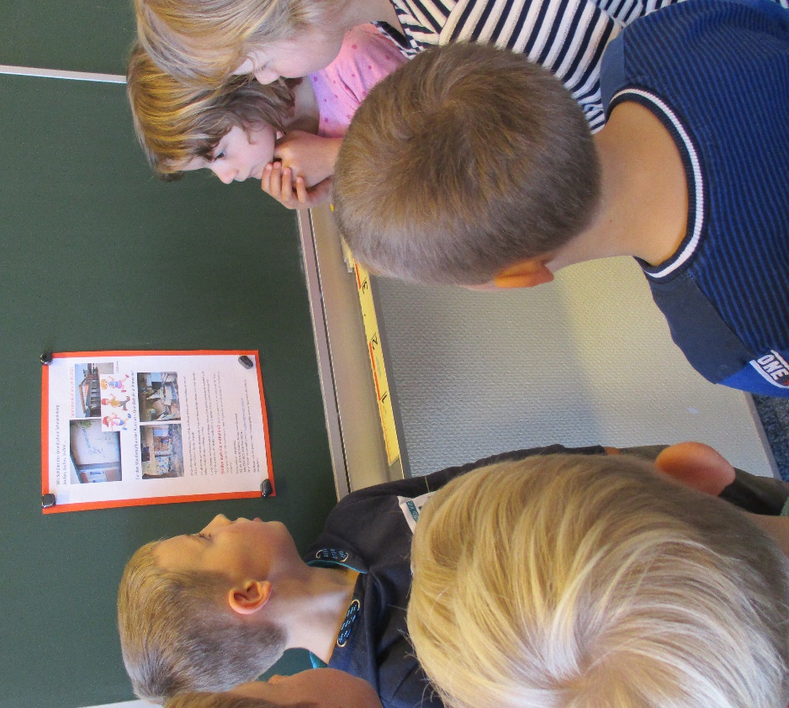
Geschrieben von der Klasse 4a und Esther, Magdalena und Patrick (Klasse 4b)
